Правила игры “Балда”

На игровом поде по середине расположено слово. Два игрока ходят по очереди и добавляют одну букву на игровое поле. С помощью линии по вертикали/горизонтали игрок составляет новое слово. Каждый игрок получает очки равные длине составленного им слова. Для победы нужно набрать больше очков чем противник.

Алгоритм работы

1. Случайно выбирается первый для хода игрок
2. Заполняется буквой выбранная смежная со словом клетка
3. Составляется слово
4. Проверка на наличие слова в словаре
5. Если слово есть, добавление очков равное длине слова. Если слова нет оно не принимается и составляется новое слово.
6. Проверка на заполнение игрового поля.
7. Если поле заполнено, то ведется подсчет игроков и выбирается победитель. Если поле не заполнено, то игра продолжается.

Алгоритм представлен на рисунке 1.

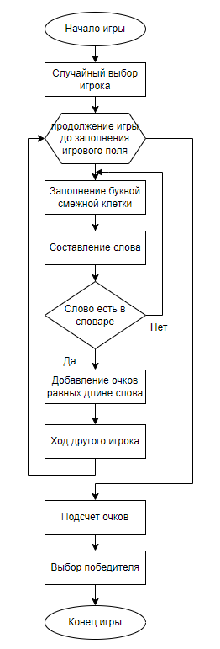

Рисунок 1